Федеральное государственное бюджетное образовательное учреждение высшего образования
«Первый Санкт-Петербургский государственный медицинский университет имени академика И.П.Павлова»
Министерства здравоохранения Российской Федерации
Кафедра общей и клинической психологии

Председатель ГАК
д.пс.н., профессор
Соловьева С.Л._________________
Зав. Кафедрой
Общей и клинической психологии
д.пс.н., профессор
Исаева Е.Р.__________

Выпускная квалификационная работа
на тему:
Апробация методики «BIRT – Батарея оценки памяти и информационных процессов»
(невербальный вариант)
По специальности 37.05.01 – Клиническая психология

Выполнила:
Студентка 6 курса
Факультета клинической психологии
Бугримова Диана Евгеньевна
___________(подпись)

Научный руководитель:
Заведующая кафедрой общей и клинической психологии,
Доктор психологических наук
Исаева Елена Рудольфовна
___________(подпись)

Санкт-Петербург
2019
ОГЛАВЛЕНИЕ
ВВЕДЕНИЕ 5
1. BIRT – БАТАРЕЯ ОЦЕНКИ ПАМЯТИ И ИНФОРМАЦИОННЫХ ПРОЦЕССОВ 8
1.1 Современное состояние методов исследования памяти и внимания в отечественной клинической психологии 8
1.1.1 Методы исследования внимания и регуляторных функций 9
1.1.2 Методы исследования памяти 12
1.2 Общая информация о методике и особенностях ее проведения 15
1.3 Целевая аудитория 17
1.4 Структура 19
2. ОРГАНИЗАЦИЯ ПРОЦЕССА ИССЛЕДОВАНИЯ 22
2.1 Характеристика выборки 22
2.2 Описание методов 24
3. ИССЛЕДОВАНИЕ РУССКОЯЗЫЧНОЙ ВЕРССИИ МЕТОДИКИ «BIRT – БАТАРЕЯ ОЦЕНКИ ПАМЯТИ И ИНФОРМАЦИОННЫХ ПРОЦЕССОВ» 29
3.1 Исследование надежности-согласованности методики «BIRT – Батарея оценки памяти и информационных процессов» 29
3.2 Исследование внешней (конструктной) валидности методики «BIRT – Батарея оценки памяти и информационных процессов» 32
3.3 Исследование структуры методики «BIRT – Батарея оценки памяти и информационных процессов» 35
3.4. Исследование чувствительность методики «BIRT – Батарея оценки памяти и информационных процессов» к выявлению когнитивных нарушений 40
3.4.1 Исследование чувствительности методики «BIRT – Батарея оценки памяти и информационных процессов» к выявлению когнитивных нарушений у пациентов шизофренического спектра 40
3.4.2 Исследование чувствительности методики «BIRT – Батарея оценки памяти и информационных процессов» к выявлению когнитивных нарушений у пациентов органического спектра 43
3.4.3 Исследование чувствительности методики «BIRT – Батарея оценки памяти и информационных процессов» при дифференциальной диагностике 46
4. ОБСУЖДЕНИЕ (ИНТЕРПРЕТАЦИЯ) РЕЗУЛЬТАТОВ ИССЛЕДОВАНИЯ 50
4.1 Исследование надежности-согласованности методики «BIRT – Батарея оценки памяти и информационных процессов». 50
4.2 Исследование внешней (конструктной) валидности методики «BIRT – Батарея оценки памяти и информационных процессов» 51
4.3 Исследование структуры методики «BIRT – Батарея оценки памяти и информационных процессов» 52
4.4. Исследование чувствительности методики «BIRT – Батарея оценки памяти и информационных процессов» к выявлению когнитивных нарушений 54
ВЫВОДЫ 58
ЗАКЛЮЧЕНИЕ 59
СПИСОК ИСПОЛЬЗОВАННОЙ ЛИТЕРАТУРЫ 60
ПРИМЕЧАНИЯ 64
ПРИЛОЖЕНИЕ 1 67
ПРИЛОЖЕНИЕ 2 68
ПРИЛОЖЕНИЕ 3 69
ПРИЛОЖЕНИЕ 4 70
ПРИЛОЖЕНИЕ 5 71
ПРИЛОЖЕНИЕ 6 72

ВВЕДЕНИЕ
В отечественной клинической психологии принят стандартный набор патопсихологических и нейропсихологических методик, которые используются еще с 1980-х годов (Блейхер В.М.; 1986). Не смотря на то, что эти методы являются валидными и стандартизированными и показали свою эффективность, требуется обновление материала или добавление новых инструментов изучения психических процессов с целью повышения эффективности диагностики и реабилитации пациентов, а также исключить эффект заучивания.
Данная дипломная работа посвящена апробации методики «BIRD – Батарея оценки памяти и информационных процессов», а именно невербальной части, а также ее апробации на выборках из пациентов шизофренического и органического спектров.
«BIRT – Батарея оценки памяти и информационных процессов» на сегодняшний день широко используется клиническими психологами и врачами в Великобритании. Она представляет собой 4 набора тестов, с помощью которых можно оценить процессы памяти, внимания и регуляторные функции, проследить динамику улучшения или ухудшения психических процессов и использовать в качестве методов реабилитации когнитивных функций.
В данной дипломной работе будет представлено исследование применения русскоязычной версии «BIRT – Memory and Information Processing Battery» среди условно здоровых испытуемых и групп пациентов органического и шизофренического спектров, сравнить диагностическую ценность методики с уже широко используемыми методиками в России. Если результаты апробации методики будут валидными, то следующим этапом будет внедрение методики в стандартный набор патопсихологического и нейропсихологического исследования в клинике.
Гипотеза: факторная структура невербальной части русскоязычной версии методики «BIRT – Батарея оценки памяти и информационных процессов» совпадет с оригинальной структурой, обнаружится высокая внешняя и внутренняя валидность, также будут обнаружены различия в результатах выполнения методики между условно здоровыми испытуемыми и пациентами органического и шизофренического спектра, которые будут указывать на наличие нарушений памяти и внимания у сравниваемых групп пациентов.
Цель: апробация невербальной части «BIRT – Батарея оценки памяти и информационных процессов» на студентах российских вузов и пациентах органического и шизофренического спектра.
Задачи:
- Перевод оригинальной методики на русский язык;
- Исследовать надежность-согласованность и внешнюю (конструктную) валидность методики;
- Исследовать факторную структуру русскоязычной версии методики;
- Исследовать чувствительность методики к выявлению когнитивных нарушений у пациентов шизофренического и органического спектров;
- Определить целесообразность использования невербальной части русскоязычной версии «BIRT – Батарея оценки памяти и информационных процессов» в диагностической практике клинического психолога.
Объект исследования: студенты 1 курса, пациенты с шизофренией и шизотипическим расстройством (F20 и F21 по МКБ-10), пациенты с психоорганическим синдромом (F06 по МКБ-10).
Предмет исследования: психические процессы память и внимание.

Методы и методики:
- Русскоязычная версия методики «BIRT – Батарея оценки памяти и информационных процессов» (невербальная часть);
- 10 слов Лурия;
- Тест «Сложная фигура Рея-Остеррица»;
- Таблицы Шульте;
- Математико-статистические методы.

1. BIRT – БАТАРЕЯ ОЦЕНКИ ПАМЯТИ И ИНФОРМАЦИОННЫХ ПРОЦЕССОВ

1.1 Современное состояние методов исследования памяти и внимания в отечественной клинической психологии
На сегодняшний день в России в сфере диагностики психических процессов, а конкретнее в области психодиагностики, назрел системный кризис, некоторые причины которого будут рассмотрены далее (Батурин Н.А.; 2010).
Одной из причин этого кризиса является то, что среди отечественных методов и методик, которые используются на сегодняшний день, практически отсутствуют такие, которые бы соответствовали международным стандартам. Было проведено исследование в лаборатории «Психодиагностика» ЮУрГУ, на основе которого было выявлено, что лишь 7% отечественных методик прошли проверку на валидность и надежность (Компендиум психодиагностических методик).
Вторая причина – низкое взаимодействие с зарубежными коллегами по обмену теоретических и практических знаний. Такая причина могла возникнуть вследствие как недоверия зарубежных психологов и тестологов к тому, что будут ли соблюдаться авторские права в отношении их методик, так и наличия мнения у отечественных психологов по поводу невозможности преодоления культурных и менталитетных различий и проще разработать собственную методику, либо, наоборот, в отсутствии данных различий и достаточно просто перевести методику без ее адаптации (Батурин Н.А.; 2010).
И третьей, на наш взгляд, наиболее важной причиной является медленное внедрение инновационных технологий и современных методов разработки тестов, что делает отечественные методики устаревшими (Батурин Н.А.; 2010). Зарубежные психологи используют почти те же тесты и методы, что и в России, но их варианты усовершенствованы и разработаны новые версии в соответствии с развитием новых подходов и теорий в изучении психических процессов, таких как память и внимание. В отечественной же психологии совершенствование и создание новых методов диагностики в сфере когнитивных функций практически не наблюдается, а методики, которые используются при диагностике, основаны на теориях, разработанных еще в прошлом веке (Бурлачук Л.Ф.; 2010).
В отечественной пато- и нейропсихологии для определения специфики и оценки степени выраженности нарушений когнитивных функций с 80-х годов XX века используется стандартный набор психодиагностических методов и методик (Блейхер В.М.; 1986, Рубинштейн С.Я; 2004). На протяжении длительного времени данная батарея методов и методик доказала свою эффективность и валидность при исследовании нарушений когнитивных функций как шизофренического, так и органического спектров.
Далее будут рассмотрены современные методы исследования мнестической деятельности, активного внимания и регуляторных функций в отечественной клинической психологии.

1.1.1 Методы исследования внимания и регуляторных функций
Исследование внимания обычно направлено на изучение его объема, концентрации, распределения, устойчивости, переключаемости, а также избирательности. Существуют методики, которые направлены на изучение отдельных свойств активного внимания, так и те, которые описывают все свойства внимания комплексно.
Для диагностики объема внимания, как правило, используется методика «Заучивание 10 слов», созданная А.Р. Лурия. Методика изначально направлена на изучение мнестических процессов, но с помощью нее можно исследовать и активное внимание, а также наличие утомляемости (Лурия А.Р.; 2000).
Такое свойство внимания как переключаемость можно исследовать только с помощью двух методов. Первый из них это «Тест Мюнстерберга», разработанный Г. Мюнстербергом еще в 1924 году (Мюрнстерберг Г.; 1924). А второй – красно-черные таблицы Шульте-Горбова, созданные после 50-х годов XX века (Миронова Е.Е.; 2006). Недостаток данных методик заключается в том, что у них только один комплект стимульного материала, и может возникать эффект заучивания, если пациент будет выполнять их достаточно часто, то это может снизить диагностическую ценность полученных результатов.
Для исследования работоспособности Э. Крепелиным в 1895 году было разработано два метода: «Счет по Крепелину» и «Отсчитывание». С помощью них можно определить, насколько быстро и эффективно работает исследуемый, наблюдаются ли у него утомляемость и нарушения врабатываемости. Первоначально методика «Счет по Крепелину» представляла собой таблицу, в большой столбец которой записывался длинный ряд однозначных чисел, которые нужно было сложить в уме. В модификации Г. Шульте методика заключается в исследовании способности испытуемого с максимальной скоростью и точностью складывать в уме пары однозначных чисел за 8 тридцатисекундных отрезков. Н.И. Курочкиным также был предложен видоизмененный бланк, где предлагается менять операции вычитания и сложения, что помогает также изучать переключаемость внимания (Елисеев О.П.; 2003).
Для всестороннего изучения активного внимания, а именно таких его свойств, как избирательность, устойчивость и концентрация, используются методики «Таблицы Шульте» и «Корректурная проба».
«Таблицы Шульте» были разработаны немецким психиатром В.Шульте в середине XX века (Блейхер В.М.; 1986). Помимо основных свойств активного внимания, также диагностирует темп психомоторных реакций и наличие утомляемости. Таблицы Шульте обладают равной степенью трудности, они почти не запоминаются и поэтому их можно использовать повторно (Рубинштейн С.Я; 2004).
«Корректурная проба» впервые была предложена Бурдоном (Сидоров К.Р.; 2012), также иногда ее называют «Таблицы Бурдона». Исследование производится при помощи специальных бланков с рядами расположенных в случайном порядке букв, что исключает эффект заучивания, т.к. выбором букв можно варьировать, используя при этом один и тот же бланк. Также существуют модификация, например, вместо букв, нужно искать цифры, или детский вариант – фигурки, или «Кольца Ландольта», который чаще используется в профориентации, чем при изучении патологии в силу его повышенной сложности (Рубинштейн С.Я; 2004).
Была произведена модификация цифровой корректурной пробы. Посравнению с оригиналом в ней сокращен «алфавит» символов (цифр): всего 800 цифр – по 400 в верхней и нижней, правой и левой половинах таблицы, разделенной линиями на 4 равных квадранта. Сами цифры для удобства испытуемого увеличены в размерах (порядок их следования по сравнению с оригиналом не изменен). Это было сделано для увеличения эффективности диагностического потенциала данной методики (Вассерман Л.И.; 2013).
Для оценки скорости психических процессов, зрительно-моторной координации, концентрации и устойчивости внимания, переключения и распределения внимания в современной отечественной практике и научных исследованиях используется «Тест последовательных соединений (ТМТ)», который был успешно апробирован на российской выборке М.В. Зотовым в 1998 году.
Также постепенно входит в использование на оценку степени нарушения свойств внимания (концентрация, устойчивость, переключаемость) «Висконсинский Тест Сортировки Карточек». Методика была успешно апробирована и адаптирована на русскоязычной выборке (Полунина А.Г.; 2004).
В последнее время также активно начало развиваться исследование регуляторных функций, как в зарубежной, так и в отечественной клинической психологии. Одним из часто используемых тестов на сегодняшний день являются тесты на вербальную беглость (verbal fluency tests). В основном они применяются для оценки именно регуляторных функций, связанных с лобной корой, а также для изучения вербальной памяти. Результаты апробации на российской выборке показали положительные результаты (Алфимова М.В.; 2010).

1.1.2 Методы исследования памяти
При исследовании мнестических процессов на первый план выходит изучение объема кратковременной и долговременной памяти разной модальности (зрительная, слуховая) и процессов запоминания, узнавания и воспроизведения информации.
Наиболее часто использующейся является методика «Заучивание 10 слов», разработанная А.Р. Лурией в 1960-х годах. (Лурия А.Р.; 2000). С помощью нее можно изучить кратковременную и долговременную слухоречевую память (Рубинштейн С.Я; 2004). Ее преимущество в том, что на данный момент, существует несколько валидных наборов слов для заучивания, что может помочь повысить диагностическую ценность результатов исследования памяти на разных этапах лечения у одного пациента.
Другой метод, который также часто используется при исследовании зрительной памяти при органических заболеваниях, был предложен А. Бентоном в 1952 году – «Тест зрительной ретенции» (Benton B.; 1962). Последнее пятое издание этого метода было опубликовано в 1992 году и с тех пор не менялось (Sivan A.B., 1992).
Для исследования зрительно-пространственных навыков и зрительной памяти в нейропсихологии используется тест «Сложная (комплексная) фигура Рея-Остеррица». Впервые она была предложена А. Реем в 1941 году, и затем П-А. Остерриц стандартизировал эту методику уже в 1944 году (Вассерман Л.И.; 2013). Апробацией данной методики в России занимались Л. И. Вассерман и Т. В. Чередникова в 2011 году. Результаты показали, что методика эффективна при изучении нейрокогнитивного дефицита пациентов психиатрического и неврологического профилей, в том числе при дифференциальной диагностике и поиске локализации очагов поражения головного мозга (Вассерман Л.И.; 2013).
Наиболее комплексный подход в изучении разных свойств и процессов памяти отображен в «Шкале памяти Векслера», разработанной в 1946 году. Она содержит в себе 7 субтестов одного варианта, направленных на изучение разных видов памяти, таких как, логическая, смысловая, оперативная, механическая и зрительная. Методика была стандартизирована, в том числе и на российской выборке, и показала свою эффективность в использовании (Блейхер В.М.; 1986).
Существуют также методы, направленные на комплексное изучение когнитивных процессов, как в пато-, так и в нейропсихологии.
Одной из самых популярных методик в научно-исследовательских работах посвященных изучению когнитивного дефицита является «Краткая оценка когнитивных функций при шизофрении» (Brief Assessment of Cognition in Schizophrenia, BACS). Она была стандартизирована и адаптирована в 2010 году. Методика направлена на измерение 6 когнитивных измерений: речевую беглость, скорость психических процессов, психомоторные навыки (объединены в скорость обработки информации), рабочую память, слухоречевую память и проблемно-решающее поведение (часть исполнительских функций) (Саркисян Г.Р.; 2010).
В нейропсихологической диагностике самый популярный метод – «Монреальская шкала оценки когнитивных функций (MoCa-тест)». Она также оценивает комплексно регуляторные функции, активное внимание, зрительно-конструктивные навыки, мнестическую и мыслительную деятельность. Ее популярность состоит в том, что она проста и быстра в использовании, особенно при экспресс-диагностике (MoCa; 2018).

Таким образом, большинство использующихся методик были созданы в первой половине XX века, лишь часть из них имеет несколько вариантов использования, немногие из них обновлялись и совершенствовались после первого варианта разработки. При этом разрабатываются и апробируются новые методы, но мало применяются в практической сфере отечественного клинического психолога при диагностике когнитивных процессов.
Следовательно, требуется обновление материала существующих методик, или добавление в стандартную батарею новых методов, которые позволят дополнить имеющиеся, расширить полученные результаты по исследуемым процессам и повысить эффективность в диагностике нарушений памяти и внимания. При этом также необходимо активное внедрение в новых методов диагностики именно в практическую сферу клинических психологов, а не только в научную.

1.2 Общая информация о методике и особенностях ее проведения
«BIRT – Батарея оценки памяти и информационных процессов» разработана на базе AMIPB (Батарея оценки памяти и информационных процессов – взрослый вариант) в 2007 году доктором Майклом Одди в сотрудничестве с доктором Тони Кафлен (создателем оригинальной версии батареи) и профессором Джоном Кроуфордом (эксперт в области построения тестов из Абердинского университета). Предыдущий вариант на момент создания нового уже широко использовался в течение 20 лет. Целью создания нового набора тестов было обновление и расширение предыдущего (Taylor A.K.; 2013)
Отличия AMIPB от «BIRT – Батарея оценки памяти и информационных процессов» заключается в нескольких пунктах (Taylor A.K.; 2013):
- Старая версия имеет всего два набора, в то время как новая – целых четыре, что расширяет возможности данной методики;
- В новой версии представлены новые наборы слов, новые рассказы и фигуры;
- В новую версию добавлены два субтеста, направленные на процесс узнавания, направленные на поиск заученных слов или фигур, в то время как в старой версии таких субтестов не было;
- В AMIPB было два субтеста, направленных на информационные процессы, но так как создатели посчитали, что они по трудности и цели примерно одинаковы, то в новой версии был оставлен только один субтест;
- Также изменился порядок предоставления тестов – он стал фиксированным;
- Изменилось время отсроченных воспроизведений – в старой версии испытуемому предоставлялось 30 минут, в новой – 40 минут.
В целом, работа с AMIPB почти ничем не отличается от работы с «BIRT – Батарея оценки памяти и информационных процессов», т.к. серьезных изменений в методике не произошло, главное – внимательно ознакомиться и следовать инструкции.
«BIRT – Батарея оценки памяти и информационных процессов» включает в себя семь субтестов и откалиброван на группе из 300 британских условно здоровых взрослых в возрасте от 16 до 89. Данный набор тестов используется не только нейропсихологами, но и врачами с целью определения, насколько черепно-мозговая травма или схожие нарушения головного мозга влияют на память, внимание и регуляторные функции. Полученная таким образом информация используется для составления индивидуальных программ реабилитации и динамики восстановления пациента.
Преимущество батареи методик заключается в наличии сразу 4 вариантов одних и тех же субтестов, в то время как похожие методики, использующиеся в этих же целях, имеют один фиксированный вариант. Поэтому при использовании «BIRT – Батарея оценки памяти и информационных процессов» для прослеживания динамики восстановления поврежденных процессов можно исключить элемент заучивания, что улучшит эффективность диагностики.
Другим преимуществом «BIRT – Батарея оценки памяти и информационных процессов» является комплексная оценка сразу нескольких видов памяти и внимания, которые больше всего страдают при органических поражениях головного мозга. Это происходит за счет того, что как на память, так и на внимание в каждой форме есть субтесты, направленные на разные виды и формы процессов. За счет такого комплексного подхода, можно оценить сильны и слабые стороны того или иного процесса при сравнении его разных форм, что также поможет для эффективной диагностики и дальнейшей реабилитации утраченных функций пациента. (Taylor A.K.;2013)

1.3 Целевая аудитория
Как уже отмечалось ранее, в Великобритании клинические психологи используют методику для диагностики и реабилитации пациентов с повреждениями головного мозга в результате черепно-мозговых травм и схожих нарушений, например, инсульт или сосудистые заболевания головного мозга, а также при эндогенных психических расстройствах.
У пациентов c органическими повреждениями головного мозга есть свои особенности нарушений когнитивных функций, в отличие от пациентов с эндогенными заболеваниями. Больше всего при органических повреждениях головного мозга страдают процессы памяти и внимания.
Нарушения внимания включают в себя сужение объема, снижение концентрации, нарушение переключаемости и избирательности. В зависимости от локализации поражения головного мозга и тяжести эти нарушения могут присутствовать в полном объеме, либо будет выделяться одно из них, также будут различаться по степени выраженности – от лёгкой до тяжелой степени. Обязательным симптомом нарушения внимания при органических поражениях головного мозга является высокая истощаемость, т.е. быстрое наступление усталости (Репина Н.В.; 2003).
Нарушения памяти проявляются расстройством произвольного и непроизвольного запоминания, воспроизведения, хранения, узнавания и забывания информации. Кратковременная память характеризуется низким объемом запоминания, ложными воспроизведениями (конфабуляциями), воспроизведением стимулов из предшествующих заданий. Иногда механическое запоминание относительно сохранно по сравнению со смысловым. Долговременная память отличается низким объемом, мозаичностью воспроизведения, наличием конфабуляций (Соловьева С.Л.; 2004).
При расстройствах шизофренического спектра наблюдается когнитивный дефицит. Он определяется как недостаточность высших психических и регуляторных функций, которые развились вследствие структурно-функциональных нарушений головного мозга (Лебедева Г.Г.; 2013). Наиболее устойчиво выражены нарушения внимания, памяти, мышления и исполнительских функций (Sharma T.; 2002).
Выделяют несколько типов когнитивных нарушений (Немытых Д.Н.; 2005):
- Тип нарушений связан с функциями внимания: концентрации, устойчивости, избирательности, снижение целенаправленности деятельности и пр.;
- Тип нарушений связан с функциями памяти: зрительной и слухоречевой памяти, снижение точности при копировании и др.;
- Тип нарушений связан с регуляторными функциями (executive functions): зрительно-моторная координация, скорость научения, планирование и смена установки, контроль над деятельностью, скорость сенсомоторных реакций.

1.4 Структура
Структура методики «BIRT – Батарея оценки памяти и информационных процессов» включает в себя 4 вариант по семь субтестов в каждом. Все субтесты в каждой форме совпадают, различаются только материал для испытуемого. В нашей дипломной работе мы использовали только субтесты невербального характера, но далее перечислены все субтесты в порядке их предоставления испытуемому:
- Воспроизведение рассказа;
- Воспроизведение фигуры;
- Запоминание списка слов;
- Узнавание списка слов;
- Запоминание фигуры;
- Узнавание фигуры;
- Скорость обработки информации.
Каждый субтест нужно выполнять четко следуя инструкции и в заданной последовательности, учитывая при этом индивидуальные возможности каждого испытуемого.
В результате всех пройденных методик получается представление об уровне функционирования познавательных процессов, наличие нарушений и степени их выраженности, а также о сохранности других процессов.
Эффективность методики «BIRT – Батарея оценки памяти и информационных процессов» заключается в учете особенностей пациентов, на которых она направлена, и всех процессов, которые чаще все нарушаются у таких пациентов.
В апробируемой нами методике на исследование активного внимания направлен 7 субтест «Скорость обработки информации». С помощью данного субтеста можно посмотреть концентрацию, переключаемость, устойчивость внимания и темп работоспособности, а также наличие истощаемости. Единственный минус – расположение теста. Этот субтест выполняется в самом конце, перед выполнением задания на отсроченное воспроизведение рассказа и фигуры, и пациент с органическим поражением головного мозга к этому моменту может прийти с выраженным истощением, что может повлиять на результаты. Но можно скорректировать итоговые результаты, наблюдая за выполнением всех предыдущих заданий, учитывая, как испытуемый усваивает инструкцию, какие ошибки делает, как быстро начала проявляться усталость. И при оценке всего процесса внимания и его свойств в отдельности можно опираться на совокупность результатов по 7 субтесту и наблюдения.
Все остальные 6 субтестов («Воспроизведение рассказа», «Воспроизведение фигуры», «Запоминание списка слов», «Узнавание списка слов», «Запоминание фигуры», «Узнавание фигуры») направлены на различные виды и процессы памяти, такие как процесс узнавания, запоминания и хранения информации, кратковременная и долговременная память, смысловая и механическая, также есть различие по модальностям – слуховая и зрительная память. Важной особенностью является то, что в двух субтестах («Запоминание фигуры» и «Запоминание списка слов») используется такой прием как интерференция, который позволяет обнаружить даже легкие нарушения памяти. Используя результаты субтестов направленных на память, мы можем создать полную картину об имеющихся нарушениях, степени их выраженности, а также какие процессы остались сохранны.

Таким образом, используемые сегодня в отечественной клинической психологии методы изучения памяти и внимания требуют обновления стимульного материала или добавление новых, с целью повышения эффективности диагностики нарушений разной степени. Таким обновлением и дополнением может стать методика «BIRT – Батарея оценки памяти и информационных процессов», т.к. она комплексно оценивает разные процессы и виды памяти, а также свойства внимания. Исключен эффект заучивания, за счет наличия сразу четырех вариантов методики, и используется такой прием как интерференция, что повышает чувствительность даже к легким нарушениям памяти.

2. ОРГАНИЗАЦИЯ ПРОЦЕССА ИССЛЕДОВАНИЯ

2.1 Характеристика выборки
В соответствии с поставленными целью и задачами экспериментальную выборку в данном исследовании составили 182 человека. Из них 102 условно здоровых испытуемых, 40 пациентов с диагнозами «Шизофрения» (F20 по МКБ-10) и «Шизотипическое расстройство» (F21 по МКБ-10), 40 пациентов с психоорганическим синдромом вследствие дисфункции или повреждения головного мозга (F06 по МКБ-10). При проведении исследования параметры пола и возраста не учитывались.
В группе условно здоровых испытуемых были обследованы 21 мужчина и 81 женщина (см. рис. 1). Средний возраст составил 18,18 ± 0,84 лет.

Исследование условно здоровых испытуемых проходило на базе ПСПбГМУ им. акад. И.П. Павлова. В исследовании приняли участие студенты 1 курсов лечебного факультета и факультета клинической психологии.
В группе пациентов шизофренического спектра были обследованы 22 мужчин и 18 женщин (см. рис. 2). Средний возраст пациентов составил 29,2 ± 9,4 лет. Исследование проводилось на базах Санкт-Петербургского научно-исследовательского психоневрологического института им. В. М. Бехтерева и Санкт-Петербургской городской психиатрической больницы №1 им. П. П. Кащенко.
В группе пациентов органического спектра были обследованы 28 женщин и 12 мужчин (см. рис. 2). Средний возраст составил 52,85 ± 16,91 года. Исследование проводилось на базе Неврологического отделения №2 ПСПбГМУ им. акад. И. П. Павлова.

2.2 Описание методов
В целях исследования невербальная часть методики «BIRT – Батарея оценки памяти и информационных процессов» переведена на русский язык. В данной дипломной работе мы использовали только 4 субтеста, которые не требовали процедуры лингвистического анализа:
- Воспроизведение фигуры (2 субтест)
Целью субтеста является оценить пространственное восприятие, координацию глаз-рука (зрительно-моторная координация), зрительную память. Включает три этапа:
- Копирование
Испытуемого просят скопировать как можно более точно предложенную фигуру (см. Приложение 1) и просят запомнить, предупреждая о последующем воспроизведении на память.
- Непосредственное воспроизведение
Сразу после завершения первого этапа, фигура убирается, и испытуемого просят нарисовать фигуру по памяти.
- Отсроченное воспроизведение
Через 40 минут испытуемого снова просят воспроизвести фигуру по памяти как можно более точно.
Оценка фигур каждого этапа заключается в подсчете количества баллов за правильно изображенные линии. Для этого имеется разработанная система оценки.
- Запоминание фигуры (5 субтест)
Субтест похож на 4, где было заучивание списка слов, но в данном случае направлен не на слухо-речевую память, а на зрительную. Также состоит из 3 этапов:
- Фигура А
Испытуемому выдается 5 специальных бланков с точками (см. Приложение 2) . Затем предлагается запомнить фигуру (см. Приложение 3) в течение 10 секунд, после чего зарисовать ее на бланке. Процедура повторяется 5 раз или 2 раза, если фигура была сразу заучена.
- Фигура В (интерференция)
Инструкция такая же как и с фигурой А, но бланк выдается один и процедура проводится один раз с другой фигурой (см. Приложение 4).
- Фигура А после интерференции
Испытуемому снова выдается специальный бланк, и его просят вспомнить и зарисовать фигуру А.
Оценивается количество правильно воспроизведенных линий из фигуры А на первом этапе, а именно их сумма, правильно воспроизведенные линии фигуры В и А (после интерференции). Также оценке подлежит количество конфабуляций (если они есть).
- Узнавание фигуры (6 субтест)
Испытуемому предлагается просмотреть 40 фигур с точками. Среди них ему нужно узнать фигуры из предыдущего субтеста и сказать, какая из двух фигур представлена. Фигуры могут встречаться не один раз и об этом нужно предупредить испытуемого, и что они представлены именно в таком виде, в каком его запоминали и зарисовывали. Оценка включает количество правильно найденных фигур А и В и дает представление о процессе узнавания.
- Скорость обработки информации (7 субтест)
Субтест включает в себя две части, имеющие разные цели, но дающие общее представление о скорости обработки информации испытуемого.
- Скорость информационных процессов
Оценивается устойчивость, переключаемость и концентрация внимания.
Испытуемому выдается специальный бланк с цифрами (см. Приложение 5) и предлагается вычеркнуть в каждой строчке второе наибольшее значение. Время ограничено – 4 минуты. Перед началом, можно предложить попрактиковаться на паре строчек.
Оценка баллов происходит с помощью специального шаблона для каждой формы. Находится как общий балл скорости информационных процессов (количество правильно найденных цифр), так и процент ошибок.
- Скорость моторного навыка
Цель методики отражена в названии – изучение скорости моторного навыка.
Испытуемому снова выдается бланк с цифрами и черточками (см. Приложение 6). Задание заключается в том, что нужно за 25 секунд вычеркнуть и цифры и черточки подряд в каждой строчке. В результате подсчитывается общее количество зачеркнутых объектов, что и дает информацию моторном навыке.
С целью выявления уровня внешней валидности методики «BIRT – Батарея оценки памяти и информационных процессов» были выбраны следующие известные и проверенные временем методики:
- Тест «Сложная фигура Рея-Остеррица». (Вассерман Л.И.; 2013)
Методика включает в себя несколько этапов. На первом экспериментатор просит испытуемого перерисовать предложенную ему фигуру (не сообщая, что ее нужно запомнить). Сразу после завершения копирования, испытуемого просят по памяти (сама фигура убирается) воспроизвести фигуру. Через 20-30 минут испытуемого просят еще раз по памяти нарисовать фигуру. Тест позволяет оценить пространственное восприятие, координацию глаз-рука, зрительную память, уровень организации и планирования действий.
- 10 слов (Лурия А.Р.; 2000)
Методика оценивает слухо-речевое кратковременное и долговременное запоминание и вспроизведение, объем памяти и активного внимания. Испытуемому предлагается прослушать несколько слов, а затем воспроизвести в любом порядке. Затем такая процедура повторяется еще 4 раза. Через 40-50 минут испытуемого снова просят воспроизвести слова.
- Таблицы Шульте (Рубинштейн С.Я.; 2004)
Испытуемому предъявляют первую таблицу: «На этой таблице числа от 1 до 25 расположены не по порядку». Затем таблицу закрывают и продолжают: «Покажите и назовите все числа в порядке возрастания от 1 до 25. Постарайтесь делать это как можно быстрее и без ошибок». Таблицу открывают и одновременно с началом выполнения задания включают секундомер. Процедура повторяется еще 4 раза, но уже без инструкции. Методика направлена на оценку темпа психической деятельности, наличия истощаемости, устойчивости, концентрации и избирательности внимания, а также исследует процесс врабатываемости.
В качестве математико-статистического инструмента в соответствии поставленным цели и задачам были выбраны (Наследов А.Д.; 2004):
- Для исследования нормальности распределения данных критерий Шапиро-Уилка;
- Для исследования внутренней нажености-согласованности коэффициент альфа Кронбаха и коэффициент Guttman Lambda 6;
- Для установления различий в группе критерии Т-Стьюдента (для нормального распределения данных) и U-Манна-Уитни (для ненормального распределения данных);
- Для исследования внутренней и внешней валидности коэффициент корреляции r-Спирмена;
- Для установление структуры апробируемой методики разведочный факторный анализ с помощью метода повторения главных осей с наклонным вращением.
Для обработки результатов была использована программа R-Studio (Кабанов Р.; 2014).

3. ИССЛЕДОВАНИЕ РУССКОЯЗЫЧНОЙ ВЕРССИИ МЕТОДИКИ «BIRT – БАТАРЕЯ ОЦЕНКИ ПАМЯТИ И ИНФОРМАЦИОННЫХ ПРОЦЕССОВ»

3.1 Исследование надежности-согласованности методики «BIRT – Батарея оценки памяти и информационных процессов»
Важным показателем надежности любого теста или методики является его внутренняя согласованность. Для определения внутренней консистентности невербальной части русскоязычной версии методики «BIRT» были использованы коэффициент альфа Кронбаха и коэффициент Guttman Lambda 6 (см. табл. 1).
Значение коэффициента альфа Кронбаха по всем шкалам превышает 0,6 (находится в пределах от 0,77 до 0,82). Общий коэффициент альфа Кронбаха для всех шкал является 0,8, что является хорошим результатом. Значение коэффициента Guttman Lambda 6 для всех шкал является 0,91.
Полученные результаты коэффициентов альфа Кронбаха и Guttman Lambda 6 говорят о высокой надежности-согласованности отдельных шкал, так и всей методики «BIRT – Батарея оценки памяти и информационных процессов» в целом.

Таблица 1
Значения коэффициентов надежности-согласованности для методики «BIRT – Батарея оценки памяти и информационных процессов»
Название шкалы | Коэффициент альфа Кронбаха | Коэффициент Guttman Lambda 6
Субтест «Воспроизведение фигуры»
Воспроизведение фигуры при копировании (баллы) | 0,79 | 0,91
Воспроизведение фигуры при непосредственном воспроизведении (баллы) | 0,79 | 0,91
Воспроизведение фигуры при отсроченном воспроизведении (баллы) | 0,77 | 0,90
Субтест «Заучивание фигуры»
Заучивание фигуры А (баллы) | 0,81 | 0,91
Заучивание фигуры В (баллы) | 0,80 | 0,92
Воспроизведение фигуры А после интерференции (баллы) | 0,79 | 0,90
Субтест «Узнавание фигуры»
Узнавание фигур А и В (число правильных положительных ответов) | 0,77 | 0,90
Узнавание фигур А и В (число правильных отрицательных ответов) | 0,80 | 0,90
Узнавание фигур А и В (общий показатель) | 0,78 | 0,88
Узнавание фигур А и В (число правильных узнаваний фигуры А) | 0,78 | 0,89
Узнавание фигур А и В (число правильных узнаваний фигуры В) | 0,78 | 0,90
Узнавание фигур А и В (общий показатель правильных узнаваний фигуры А и В) | 0,77 | 0,90
Субтест «Скорость обработки информации»
Скорость информационных процессов (количество правильных ответов) | 0,82 | 0,92
Скорость информационных процессов (количество неправильных ответов) | 0,82 | 0,93
Скорость моторного навыка (баллы) | 0,82 | 0,93

Также внутренняя согласованность и надежность шкал и субтестов была проверена с помощью коэффициента корреляции r-Спирмена (см. табл. 2).
Как видно из таблицы 2 почти все шкалы имеют положительную связь друг с другом (уровень значимости p$≤$0,05 и p$≤$0,01), что говорит о достаточно высокой степени внутренней согласованности шкал и валидности русскоязычной версии методики «BIRT – Батарея оценки памяти и информационных процессов» невербальной части.
Таблица 2
Значение коэффициента корреляции r-Спирмена для шкал «BIRT – Батарея оценки памяти и информационных процессов»
Шкалы | Frc1 | Frc2 | Frc3 | A | B | Ai | AB1 | AB2 | AB3 | AB4 | AB5 | AB6 | SoIPT | SoIPer
Frc2 | ,40** | 1
Frc3 | ,40** | ,59** | 1
A | ,26** | ,47** | ,22* | 1
B | ,23* | ,31** | ,24* | ,43** | 1
Ai | ,27** | ,47** | ,42** | ,60** | ,41** | 1
AB1 | ,24** | ,15 | ,54** | -,02 | ,11 | ,25** | 1
AB2 | ,22* | ,03 | ,45** | ,04 | ,12 | ,20* | ,64** | 1
AB3 | ,24** | ,14 | ,57** | ,03 | ,13 | ,27** | ,92** | ,84** | 1
AB4 | ,14 | ,08 | ,51** | ,04 | ,06 | ,18 | ,87** | ,65** | ,83** | 1
AB5 | ,32** | ,20* | ,41** | -,11 | ,13 | ,22** | ,86** | ,45** | ,77** | ,56** | 1
AB6 | ,24** | ,15 | ,54** | -,02 | ,11 | ,25*** | 1** | ,64** | ,92** | ,87** | ,86** | 1
SoIPT | ,16 | ,09 | ,01 | ,06 | -,17 | -,02 | ,03 | -,14 | -,03 | -,05 | ,14 | ,03 | 1
SoIPer | -,06 | -,09 | -,05 | -,18 | -,06 | -,02 | ,06 | ,22* | ,13 | ,07 | ,05 | ,06 | -,22* | 1
MotSp | ,13 | ,14 | ,13 | ,09 | ,08 | ,11 | -,04 | ,01 | -,03 | ,01 | -,10 | -,04 | ,09 | ,04
(расшифровка обозначений представлена в разделе Примечания)
Одна шкала – «Скорость моторного навыка» (общее количество зачёркнутых фигур) не имеет связей ни с одной другой шкалой из методики. Это может быть обусловлено тем, что цель данной шкалы – изучение моторного навыка, тогда как другие шкалы направлены на изучение психических процессов, таких как память и внимание.

3.2 Исследование внешней (конструктной) валидности методики «BIRT – Батарея оценки памяти и информационных процессов»
Для более полного и конструктивного определения валидности нужно измерить связи, исследуемой нами методики «BIRT – Батарея оценки памяти и информационных процессов» с другими методиками, измеряющими примерно те же процессы и уже с доказанной валидностью. Поиск связи осуществлялся с помощью коэффициента корреляции r-Спирмена (см. табл. 3).
Как мы видим из таблицы 3, наиболее значимые, на наш взгляд, связи наблюдаются между следующими шкалами:
- Умеренная отрицательная связь между шкалой «Скорость информационных процессов (количество правильных ответов)» и методикой «Таблицы Шульте»:
- шкалой «Таблицы Шульте – 2 предъявление (сек.)»
(r = -0,47, р$≤$0,01);
- шкалой «Таблицы Шульте – 3 предъявление (сек.)»
(r = -0,36, р$≤$0,01);
- шкалой «Таблицы Шульте – 4 предъявление (сек.)»
(r = -0,34, р$≤$0,01);
- шкалой «Таблицы Шульте – 5 предъявление (сек.)»
(r = -0,36, р$≤$0,01);
- шкалой «Таблицы Шульте – среднее время выполнения (сек.)»
(r = -0,44, р$≤$0,01).
Обе методики направлены на изучение процессов внимания, таких как концентрация, переключаемость, устойчивость. Улучшение темпа в таблицах Шульте, говорит о высоком уровне всех процессов внимания, на изучение которых также направлена шкала «Скорость информационных процессов (количество правильных ответов)». Полученные связи говорят в пользу внешней валидности русскоязычной версии исследуемой нами методики.
- Умеренная положительная связь шкалы «Воспроизведение фигуры при непосредственном воспроизведении (баллы)» со шкалой «Фигура Рея-Остеррица – балл при непосредственном воспроизведении» (r = 0,51, р$≤$0,01). Также наблюдается умеренная положительная связь между шкалой «Воспроизведение фигуры при отсроченном воспроизведении (баллы)» и шкалой «Фигура Рея-Остеррица – балл при отсроченном копировании» (r = 0,60, р$≤$0,01). В первом и втором случае шкалы, между которыми найдена связь, направленны на изучение один и тех же процессов: кратковременной и долговременной памяти соответственно. Эти две связи говорят о внешней валидности шкал русскоязычной версии методики «BIRT – Батарея оценки памяти и информационных процессов» невербальной части.
- Умеренная положительная связь между шкалами «Воспроизведение фигуры при непосредственном воспроизведении (баллы)» и «Фигура Рея-Остеррица – балл при отсроченном копировании» (r = 0,49, р$≤$0,01). Похожая умеренная положительная связь также наблюдается между шкалой «Воспроизведение фигуры при отсроченном воспроизведении (баллы)» и шкалой «Фигура Рея-Остеррица – балл при непосредственном воспроизведении» (r = 0,46, р$≤$0,01). Полученные связи говорят о том, что при улучшении процессов краткосрочной памяти улучшается и процессы долговременной памяти, и т.к. эти связи наблюдаются по разным шкалам, но расшифровываются как одна, то это говорит в пользу внешней валидности апробируемой нами методики.
- Умеренная положительная связь между шкалой «Воспроизведение фигуры А после интерференции (баллы)» и шкалой «10 слов - отсроченное воспроизведение (количество слов)» (r = 0,3, р$≤$0,01). Обе шкалы направлены на изучение процессов памяти, а именно долговременной. Эта связь также говорит о положительной внешней валидности русскоязычной версии методики «BIRT – Батарея оценки памяти и информационных процессов».
Таблица 3
Корреляционная матрица взаимосвязей между шкалами методики «BIRT – Батарея оценки памяти и информационных процессов» и шкалами отечественных методик
Шкалы | Frc1 | Frc2 | Frc3 | A | B | Ai | AB1 | AB2 | AB3 | AB4 | AB5 | AB6 | SoIPT | SoIPer | MotSP
Sch1 |  | -,35** |  | 0,25** |  |  |  |  |  |  |  |  | -,20* |  | -,31**
Sch2 |  | -,36** |  | -,27** |  | -,25** |  |  |  |  |  |  | -,47**
Sch3 |  |  |  |  |  |  |  |  |  |  |  |  | -,36** | ,23*
Sch4 |  | -,25** |  | -,28** |  | -,24* |  |  |  |  |  |  | -,34**
Sch5 |  | -,25** |  |  |  |  |  |  |  |  |  |  | -,36**
Sch6 |  | -,34** |  | -,22* |  |  |  |  |  |  |  |  | -,44** | -,19*
Rey1 |  |  |  |  |  |  |  | -,23* |  |  |  |  |  |  | -,35**
Rey2 | ,24** |  |  |  |  |  | ,20* |  |  | ,24* |  | ,20*
Rey3 |  | -,24** |  |  |  |  |  |  |  |  |  |  |  |  | -,20*
Rey4 |  | ,51** | ,46** | ,35** | ,20* | ,27**
Rey5 |  |  |  |  |  |  |  |  |  |  |  |  |  | ,21* | -,20*
Rey6 | ,37** | ,49** | ,60** | ,24* | ,26** | ,24* | ,23* | ,19* | ,23* | ,24* | ,19* | ,23*
Lur2 |  | ,20* |  |  | ,28**
Lur3 |  |  |  |  |  | ,27**
Lur4 |  |  |  | ,24* | ,21* |  | -,22* |  |  |  | -,20* | -,22*
Lur5 |  |  |  |  |  |  | -,20* |  |  |  |  | -,20* | ,32**
Lur6 |  |  |  |  | ,24** | ,33**
(расшифровка обозначений представлена в разделе Примечания)
По полученным результатам корреляционного анализа можно сказать о среднем уровне внешней валидности, т.е. русскоязычная версия методики «BIRT – Батарея оценки памяти и информационных процессов» может заменить некоторые отечественные методики, но при этом также имеет свою уникальность.

3.3 Исследование структуры методики «BIRT – Батарея оценки памяти и информационных процессов»
Перед проведением разведочного (эксплораторного) факторного анализа методом повторения главных осей с наклонным вращением (Варимакс) был проведен анализ собственных значений полученных результатов исследования для определения количества факторов (см. рис. 3).
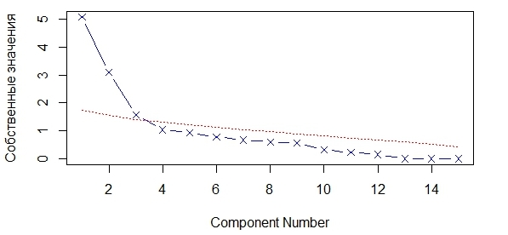
Рис. 3. Диаграмма параллельного анализа собственных значений
Как мы видим, диаграмма собственных значений с параллельным анализом говорит о наличии трехфакторной структуры русскоязычной версии методики «BIRT – Батарея оценки памяти и информационных процессов», а точнее невербальной части.
Разведочный (эксплораторный) факторный анализ методом повторения главных осей с наклонным вращением (Варимакс) показал, что полученные ранее три фактора объясняют 57% общей дисперсии данных (Фактор 1 – 30%, Фактор 2 – 10%, Фактор 3 – 9%). Данные результаты подтверждают наличие отчетливой трехфакторной структуры русскоязычной версии методики «BIRT – Батарея оценки памяти и информационных процессов» невербальной части.
Для определения состава каждой полученной компоненты (фактора), была произведена оценка факторной нагрузки (см. табл. 4).
Как мы видим из таблицы 4, получился следующий состав факторов:
- В Фактор 1 вошли шкалы субтеста «Узнавание фигуры», а именно «Узнавание фигур А и В (число правильных положительных ответов)», «Узнавание фигур А и В (общий показатель)», «Узнавание фигур А и В (число правильных узнаваний фигуры А)», «Узнавание фигур А и В (число правильных узнаваний фигуры В)» и «Узнавание фигур А и В (общий показатель правильных узнаваний фигуры А и В)», кроме шкалы «Узнавание фигур А и В (число правильных отрицательных ответов)».
- В Фактор 2 вошли все шкалы субтеста «Воспроизведение фигуры»: «Узнавание фигур А и В (число правильных отрицательных ответов)», «Узнавание фигур А и В (число правильных отрицательных ответов)» и «Узнавание фигур А и В (число правильных отрицательных ответов)», и субтеста «Заучивание фигуры», а именно «Заучивание фигуры А (баллы)», «Заучивание фигуры В (баллы)» и «Воспроизведение фигуры А после интерференции (баллы)».
- В Фактор 3 вошли две шкалы из разных субтестов - «Узнавание фигур А и В (число правильных отрицательных ответов)» и «Скорость информационных процессов (количество правильных ответов)».

Таблица 4
Нагрузки шкал методики «BIRT – Батарея оценки памяти и информационных процессов»
Название шкал | Фактор 1 | Фактор 2 | Фактор 3
Субтест «Воспроизведение фигуры»
Узнавание фигур А и В (число правильных отрицательных ответов) | 0,309 | 0,446 | -0,335
Узнавание фигур А и В (число правильных отрицательных ответов) | 0,176 | 0,882 | -0,400
Узнавание фигур А и В (число правильных отрицательных ответов) | 0,497 | 0,694 | -0,125
Субтест «Заучивание фигуры»
Заучивание фигуры А (баллы) | -0,056 | 0,703 | -0,207
Заучивание фигуры В (баллы) | 0,125 | 0,496 | -0,049
Воспроизведение фигуры А после интерференции (баллы) | 0,161 | 0,863 | -0,192
Субтест «Узнавание фигуры»
Узнавание фигур А и В (число правильных положительных ответов) | 1,006 | 0,185 | 0,107
Узнавание фигур А и В (число правильных отрицательных ответов) | 0,454 | 0,037 | 0,709
Узнавание фигур А и В (общий показатель) | 0,842 | 0,129 | 0,645
Узнавание фигур А и В (число правильных узнаваний фигуры А) | 0,833 | 0,149 | 0,260
Узнавание фигур А и В (число правильных узнаваний фигуры В) | 0,823 | 0,183 | -0,056
Узнавание фигур А и В (общий показатель правильных узнаваний фигуры А и В) | 1,006 | 0,185 | 0,107
Субтест «Скорость обработки информации»
Скорость информационных процессов (количество правильных ответов) | 0,114 | 0,071 | -0,413
Скорость информационных процессов (количество неправильных ответов) | 0,096 | -0,112 | 0,284
Скорость моторного навыка (баллы) | 0,005 | 0,135 | -0,165

По полученным результатам, представленным в таблице 4, был проведен качественный анализ шкал, вошедших в тот или иной фактор. В итоге получилась схема соотношения шкал с полученными факторами (см. рис. 4).
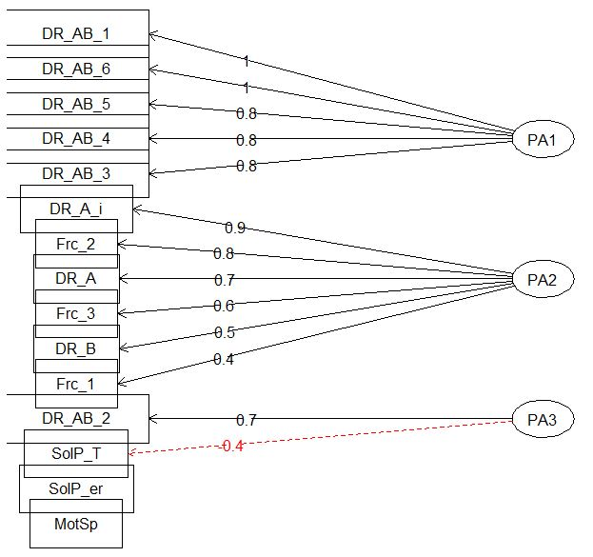
Рис. 4. Диаграмма результатов наклонного вращения факторов
(расшифровка обозначений представлена в разделе Примечания)
Как мы видим из диаграммы результатов наклонного вращения, почти все шкалы вошли в один из 3 факторов. Качественный анализ такого результата говорит о том, что:
- Фактор 1 «Узнавание фигуры» включает в себя почти все шкалы, которые отвечают за субтест 6 «Узнавание фигуры». При этом шкала «Узнавание фигур А и В (число правильных отрицательных ответов)», которая не вошла, также описывается этим фактором, как мы видим из таблицы 3 (фактор 1 описывает 45% дисперсии этой шкалы). Т.е. можно сказать, что фактор 1 полностью совпал с субтестом 6, что говорит в пользу достоверности русскоязычной версии этого субтеста.
- Фактор 2 «Зрительная память» включает в себя шкалы двух субтестов: субтест 2 «Воспроизведение фигуры» и субтест 5 «Заучивание фигуры». Название фактора получилось в результате анализа того, на изучение каких процессов были направлены вошедшие шкалы – исследование зрительной памяти.
- Фактор 3 «Концентрация внимания». В него вошли две шкалы из разных субтестов: «Узнавание фигур А и В (число правильных отрицательных ответов)» (субтест 6 «Узнавание фигуры») и «Скорость информационных процессов (количество правильных ответов)» (субтест 7 «Скорость информационных процессов»). Причина, по которой эти две шкалы объединились в русскоязычной версии методики «BIRT – Батарея оценки памяти и информационных процессов», может состоять в том, что и в первой шкале, и во второй осуществляется поиск нужного объекта.
Две шкалы из субтеста 7 «Скорость информационных процессов», а именно «Скорость информационных процессов (количество неправильных ответов)» и «Скорость моторного навыка» не вошли ни в один фактор. Причиной этому может быть то, что они имею собственную значимость в русскоязычной методике «BIRT – Батарея оценки памяти и информационных процессов», и при качественном анализе их лучше описывать отдельно.
В целом, можно сказать, что полученная нами структура русскоязычной версии методики «BIRT – Батарея оценки памяти и информационных процессов» почти совпадает с англоязычной версией. Для более полного анализа, нужно рассмотреть вербальную часть и все вместе.

3.4. Исследование чувствительность методики «BIRT – Батарея оценки памяти и информационных процессов» к выявлению когнитивных нарушений
Одной из задач апробации невербальной части русскоязычной версии методики «BIRT – Батарея оценки памяти и информационных процессов» было исследование чувствительности к выявлению нарушений когнитивных процессов, имеющихся у разных нозологических групп пациентов. Нами были выбраны два противоположных друг другу спектра заболеваний: органический и шизофренический.

3.4.1 Исследование чувствительности методики «BIRT – Батарея оценки памяти и информационных процессов» к выявлению когнитивных нарушений у пациентов шизофренического спектра
Для исследования чувствительности методики «BIRT – Батарея оценки памяти и информационных процессов» к выявлению когнитивных нарушений в группе пациентов шизофренического спектра было проведено сравнение с группой условно здоровых испытуемых. Для установления достоверно значимых различий между группами применялся критерии T-Стьюдента и U-Манна-Уитни, в зависимости от нормальности распределения данных (см. табл. 5).
Из таблицы 5 мы видим, что достоверно значимые различия наблюдаются:
- В субтесте «Воспроизведение фигуры», а именно в шкалах направленных на исследование зрительного кратковременного и отсроченного воспроизведения, что говорит о том, что у пациентов шизофренического спектра имеются нарушения в этой области;
- В субтесте «Заучивание фигуры», что говорит о том, что у пациентов шизофренического спектра имеются нарушения зрительной памяти и в процессе заучивания;
- А также в субтесте «Скорость информационных процессов», кроме шкалы, направленной на оценку количества неправильных ответов. Такой результат предполагает, что у условно здоровых испытуемых скорость обработки информации и моторного навыка быстрее, чем у пациентов шизофренического спектра, но при этом точность выполнения остается одинаковой.
Также мы видим, что достоверных различий между группой пациентов шизофренического спектра и группой условно здоровых испытуемых не было обнаружено в субтесте «Узнавание фигуры», что говорит о том, что у пациентов с диагнозом шизофрения или шизотипическое расстройство не обнаруживается нарушение процесса узнавания.

Таблица 5
Сравнительный анализ средних значений выполнения методик у пациентов шизофренического спектра и условно здоровых испытуемых
Шкала | Средние значения |  | Уровень достоверности, р
 | Пациенты | Условно здоровые
Субтест «Воспроизведение фигуры»
Воспроизведение фигуры при копировании (баллы) | 78.83 ± 1.69 | 78.09 ± 3.64 | 0.41
Воспроизведение фигуры при непосредственном воспроизведении (баллы) | 52.60 ± 16.35 | 68.00 ± 10.86 | 0.00**
Воспроизведение фигуры при отсроченном воспроизведении (баллы) | 51.10 ± 18.05 | 65.26 ± 11.45 | 0.00**
Субтест «Заучивание фигуры»
Заучивание фигуры А (баллы) | 34.38 ± 6.90 | 40.16 ± 4.04 | 0.00**
Заучивание фигуры В (баллы) | 5.88 ± 2.20 | 6.7 ± 1.68 | 0.05*
Воспроизведение фигуры А после интерференции (баллы) | 7.25 ± 2.73 | 8.47 ± 0.85 | 0.02*
Субтест «Узнавание фигуры»
Узнавание фигур А и В (число правильных положительных ответов) | 7.88 ± 2.77 | 8.67 ± 1.78 | 0.27
Узнавание фигур А и В (число правильных отрицательных ответов) | 29.23 ± 1.86 | 28.94 ± 2.19 | 0.11
Узнавание фигур А и В (общий показатель) | 37.10 ± 3.65 | 37.61 ± 3.33 | 0.57
Узнавание фигур А и В (число правильных узнаваний фигуры А) | 4.28 ± 1.30 | 4.31 ± 1.07 | 0.77
Узнавание фигур А и В (число правильных узнаваний фигуры В) | 3.63 ± 1.81 | 4.35 ± 0.94 | 0.15
Узнавание фигур А и В (общий показатель правильных узнаваний фигуры А и В) | 7.90 ± 2.74 | 8.67 ± 1.78 | 0.28
Субтест «Скорость обработки информации»
Скорость информационных процессов (количество правильных ответов) | 44.58 ± 16.74 | 62.42 ± 11.89 | 0.00**
Скорость информационных процессов (количество неправильных ответов) | 4.20 ± 7.71 | 4.05 ± 3.54 | 0.23
Скорость моторного навыка (баллы) | 59.45 ± 11.66 | 85.19 ± 14.64 | 0.00**
(расшифровка обозначений представлена в разделе Примечания)
Таким образом, можно сказать, что невербальная часть русскоязычной версии методики «BIRT – Батарея оценки памяти и информационных процессов» чувствительна к имеющимся нарушениям зрительной памяти, процессов заучивания, непосредственного и отсроченного воспроизведения, а также регуляторных функций у пациентов шизофренического спектра.

3.4.2 Исследование чувствительности методики «BIRT – Батарея оценки памяти и информационных процессов» к выявлению когнитивных нарушений у пациентов органического спектра
Для исследования чувствительности методики «BIRT – Батарея оценки памяти и информационных процессов» к когнитивным нарушениям, имеющимся у пациентов органического спектра, было также проведено сравнение с группой условно здоровых испытуемых. Для установления достоверно значимых различий между группами применялся критерии T-Стьюдента и U-Манна-Уитни, в зависимости от нормальности распределения полученных данных (см. табл. 6).
Из таблицы 6 мы видим, что наблюдаются различия между группами на высоком уровне статистической значимости:
- В субтесте «Воспроизведение фигуры», кроме шкалы «Воспроизведение фигуры при копировании (баллы)». Такие результаты говорят, что у пациентов с органическими поражениями головного мозга имеются нарушения зрительного непосредственного (кратковременного) и отсроченного воспроизведения информации;
- В субтесте «Заучивание фигуры» результаты всех шкал показывают значимые различия между группой пациентов органического спектра и условно здоровыми испытуемыми. Следовательно, у пациентов имеется снижение процессов запоминания, непосредственного воспроизведения и воспроизведение информации после интерференции, что может указывать при индивидуальной обработке данных на наличие даже легких нарушений мнестических процессов;
- В субтесте «Узнавание фигуры», кроме шкалы «Узнавание фигур А и В (число правильных отрицательных ответов)». Такой результат говорит о том, что у пациентов с наличием когнитивного снижения органического характера наблюдаются нарушения процесса узнавания;
- В субтесте «Скорость обработки информации», кроме шкалы «Скорость информационных процессов (количество неправильных ответов)». Полученный результат показывает, что у группы пациентов имеются снижения скорости моторного навыка и устойчивости внимания. При этом не обнаруживаются различия в шкале, направленной на изучение концентрации внимания.

Таблица 6
Сравнительный анализ средних значений выполнения методик у пациентов органического спектра и условно здоровых испытуемых
Шкала | Средние значения |  | Уровень достоверности, р
 | Пациенты | Условно здоровые
Субтест «Воспроизведение фигуры»
Воспроизведение фигуры при копировании (баллы) | 76.45 ± 7.49 | 78.09 ± 3.64 | 0.09
Воспроизведение фигуры при непосредственном воспроизведении (баллы) | 50.25 ± 14.46 | 68.00 ± 10.86 | 0.00**
Воспроизведение фигуры при отсроченном воспроизведении (баллы) | 44.15 ± 17.88 | 65.26 ± 11.45 | 0.00**
Субтест «Заучивание фигуры»
Заучивание фигуры А (баллы) | 26.45 ± 10.07 | 40.16 ± 4.04 | 0.00**
Заучивание фигуры В (баллы) | 2.65 ± 2.19 | 6.7 ± 1.68 | 0.00**
Воспроизведение фигуры А после интерференции (баллы) | 5.35 ± 2.78 | 8.47 ± 0.85 | 0.00**
Субтест «Узнавание фигуры»
Узнавание фигур А и В (число правильных положительных ответов) | 5.30 ± 2.90 | 8.67 ± 1.78 | 0.00**
Узнавание фигур А и В (число правильных отрицательных ответов) | 28.25 ± 2.35 | 28.94 ± 2.19 | 0.13
Узнавание фигур А и В (общий показатель) | 33.55 ± 4.16 | 37.61 ± 3.33 | 0.00**
Узнавание фигур А и В (число правильных узнаваний фигуры А) | 3.05 ± 1.85 | 4.31 ± 1.07 | 0.00**
Узнавание фигур А и В (число правильных узнаваний фигуры В) | 2.25 ± 1.86 | 4.35 ± 0.94 | 0.00**
Узнавание фигур А и В (общий показатель правильных узнаваний фигуры А и В) | 5.30 ± 2.90 | 8.67 ± 1.78 | 0.00**
Субтест «Скорость обработки информации»
Скорость информационных процессов (количество правильных ответов) | 44.20 ± 13.41 | 62.42 ± 11.89 | 0.00**
Скорость информационных процессов (количество неправильных ответов) | 7.26 ± 7.40 | 4.05 ± 3.54 | 0.06
Скорость моторного навыка (баллы) | 54.65 ± 19.74 | 85.19 ± 14.64 | 0.00**
(расшифровка обозначений представлена в разделе Примечания)
Таким образом, можно сделать вывод о том, что невербальная часть русскоязычной версии методики «BIRT – Батарея оценки памяти и информационных процессов» чувствительна к имеющимся нарушениям зрительной памяти, таким, как процессы узнавания, запоминания, непосредственного и отсроченного воспроизведения, а также устойчивости активного внимания и моторного навыка. При этом имеющиеся нарушения концентрации активного внимания у пациентов органического спектра не обнаруживаются.

3.4.3 Исследование чувствительности методики «BIRT – Батарея оценки памяти и информационных процессов» при дифференциальной диагностике
Дополнительно было проведено исследование по изучению чувствительности методики при дифференцилаьной диагностике когнитивных нарушений между нарушениями органического и шизофренического спектров. Для этого было проведено сравнение групп пациентов с данными заболеваниями. Для установления достоверно значимых различий между группами применялся критерии T-Стьюдента и U-Манна-Уитни, в зависимости от нормальности распределения полученных данных (см. табл. 7).
Из таблицы 7 мы видим, что наблюдаются достоверные различия между группами в следующих субтестах:
- В субтесте «Воспроизведение фигуры», а именно в шкале «Воспроизведение фигуры при копировании (баллы)». Такой результат говорит, что у пациентов шизофренического спектра более сохранна зрительно-моторная координация, чем у пациентов органического спектра. При этом не обнаружены различия по процессам непосредственного и отсроченного запоминания.
- В субтесте «Заучивание фигуры» наблюдаются достоверные различия между группами по всем шкалам. Следовательно, у пациентов органического спектра наблюдается более низкие показатели по процессам запоминания и воспроизведения, чем у пациентов шизофренического спектра.
- В субтесте «Узнавание фигуры» также наблюдаются различия между группами по всем шкалам. Такой результат говорит о том, что у пациентов с органическим поражением головного мозга имеются нарушения процесса узнавания, в отличие от пациентов с эндогенными нарушениями.
- В субтесте «Скорость обработки информации» различия были обнаружены по шкале «Скорость информационных процессов (количество неправильных ответов)», что говорит о том, что у пациентов органического спектра имеются более выраженные нарушения концентрации внимания, чем у пациентов шизофренического спектра.

Таблица 7
Сравнительный анализ средних значений выполнения методик у пациентов органического и шизофренического спектров
Шкала | Средние значения |  | Уровень достоверности, р
 | F06 | F20 и F21
Субтест «Воспроизведение фигуры»
Воспроизведение фигуры при копировании (баллы) | 76.45 ± 7.49 | 78.83 ± 1.69 | 0.03*
Воспроизведение фигуры при непосредственном воспроизведении (баллы) | 50.25 ± 14.46 | 52.60 ± 16.35 | 0.50
Воспроизведение фигуры при отсроченном воспроизведении (баллы) | 44.15 ± 17.88 | 51.10 ± 18.05 | 0.06
Субтест «Заучивание фигуры»
Заучивание фигуры А (баллы) | 26.45 ± 10.07 | 34.38 ± 6.90 | 0.00**
Заучивание фигуры В (баллы) | 2.65 ± 2.19 | 5.88 ± 2.20 | 0.00**
Воспроизведение фигуры А после интерференции (баллы) | 5.35 ± 2.78 | 7.25 ± 2.73 | 0.00**
Субтест «Узнавание фигуры»
Узнавание фигур А и В (число правильных положительных ответов) | 5.30 ± 2.90 | 7.88 ± 2.77 | 0.00**
Узнавание фигур А и В (число правильных отрицательных ответов) | 28.25 ± 2.35 | 29.23 ± 1.86 | 0.02*
Узнавание фигур А и В (общий показатель) | 33.55 ± 4.16 | 37.10 ± 3.65 | 0.00**
Узнавание фигур А и В (число правильных узнаваний фигуры А) | 3.05 ± 1.85 | 4.28 ± 1.30 | 0.00**
Узнавание фигур А и В (число правильных узнаваний фигуры В) | 2.25 ± 1.86 | 3.63 ± 1.81 | 0.00**
Узнавание фигур А и В (общий показатель правильных узнаваний фигуры А и В) | 5.30 ± 2.90 | 7.90 ± 2.74 | 0.00**
Субтест «Скорость обработки информации»
Скорость информационных процессов (количество правильных ответов) | 44.20 ± 13.41 | 44.58 ± 16.74 | 0,91
Скорость информационных процессов (количество неправильных ответов) | 7.26 ± 7.40 | 4.20 ± 7.71 | 0.02*
Скорость моторного навыка (баллы) | 54.65 ± 19.74 | 59.45 ± 11.66 | 0.19
(расшифровка обозначений представлена в разделе Примечания)
Таким образом, можно сказать о том, что невербальная часть русскоязычной версии методики «BIRT – Батарея оценки памяти и информационных процессов» чувствительна при дифференциальной диагностике между нарушениями органического и шизофренического спектра в отношении интеллектуально-мнестической деятельности, а именно процессов запоминания и узнавания, зрительно-моторной координации и концентрации внимания.

4. ОБСУЖДЕНИЕ (ИНТЕРПРЕТАЦИЯ) РЕЗУЛЬТАТОВ ИССЛЕДОВАНИЯ

4.1 Исследование надежности-согласованности методики «BIRT – Батарея оценки памяти и информационных процессов». По результатам исследования надежности и внутренней согласованности невербальной части русскоязычной версии методики «BIRT – Батарея оценки памяти и информационных процессов» была выявлена высокая надежность-согласованность как отдельных шкал (коэффициента альфа Кронбаха по шкалам находится в пределах от 0,77 до 0,82; коэффициент Guttman Lambda 6 – от 0,88 до 0,93), так и всей методики (коэффициента альфа Кронбаха всей методики равен 0,80; коэффициент Guttman Lambda 6 = 0,91). Также можно говорить о высоком уровне согласованности шкал между собой, т.к. почти все, кроме шкалы направленной на изучение моторного навыка, имеют между собой прямые взаимосвязи на высоком уровне значимости (уровень значимости p$≤$0,05 и p$≤$0,01). Следовательно, можно сделать вывод о высоком уровне внутренней валидности и достоверности, как отдельных шкал, так и всей методики в целом.
Такие результаты говорят о том, что показатели исследуемых нами шкал и методики в целом устойчивы по отношению к влиянию внешних факторов. Также каждая шкала показывает результат, который является независимым и точным, а также отражает реальность и описывает тот процесс и показатель, на который направлена данная шкала.
Таким образом, при использовании невербальной части русскоязычной версии методики «BIRT – Батарея оценки памяти и информационных процессов» по полученным результатам отдельных шкал и субтестов в целом можно делать вывод о степени нарушения или о сохранности процесса или свойства, на который они направлены. При этом полученные результаты по конкретной шкале согласуются между другими шкалами, и показывают общий результат по оценке памяти, активного внимания и регуляторных процессов. Кроме шкалы, направленной на изучение моторного навыка, а не когнитивных функций, что также обосновано, т.к. моторный навык не относится к области когнитивной сферы.

4.2 Исследование внешней (конструктной) валидности методики «BIRT – Батарея оценки памяти и информационных процессов». В результате исследования внешней (конструктной) валидности апробируемой нами методики с помощью корреляционного анализа обнаружились достоверные умеренные прямые и обратные связи с показателями отечественных стандартизированных методик:
- Достоверная взаимосвязь между шкалой «Скорость информационных процессов (количество правильных ответов)», направленной на изучение свойств активного внимания, и таблицами Шульте (кроме 1 предъявления). Полученные связи говорят в пользу внешней валидности русскоязычной версии исследуемой нами методики;
- Достоверная взаимосвязь между субтестом «Воспроизведение фигуры» и показателями методики «Сложная фигура Рея-Остеррица», которые направлены на изучение аналогичных процессов, таких как зрительно-конструктивные навыки, кратковременная и долговременная зрительная память. Эти две связи говорят о внешней валидности шкал русскоязычной версии методики «BIRT – Батарея оценки памяти и информационных процессов» невербальной части;
- Достоверная взаимосвязь между показателями «Воспроизведение фигуры А после интерференции» и количеством воспроизведенных слов через промежуток времени в методике «10 слов». Обе шкалы направлены на изучение процессов памяти, а именно отсроченного воспроизведения. Эта связь также говорит о положительной внешней валидности невербальной части русскоязычной версии методики «BIRT – Батарея оценки памяти и информационных процессов».
Такие результаты говорят о том, что апробируемая нами методика и отдельные ее шкалы имеют умеренный уровень внешней валидности, т.е. часть шкал, а точнее субтестов, может заменить или дополнить имеющиеся стандартизированные методики, использующиеся на сегодняшний день в клинической практике, но при этом другие субтесты будут описывать процессы, которые чаще всего не используются при диагностике процессов памяти и внимания, например, процесс непосредственного узнавания, что является преимуществом данной методики по отношению к дургим, т.е. имеется и своя уникальность.

4.3 Исследование структуры методики «BIRT – Батарея оценки памяти и информационных процессов». По результатам исследования структуры апробируемой нами методики, получилось c помощью разведочного (эксплораторного) факторного анализа методом повторения главных осей с наклонным вращением (Ва-римакс), что невербальная часть русскоязычной версии методики «BIRT – Батарея оценки памяти и информационных процессов» имеет 3-х факторную структуру (три фактора объясняют 57% общей дисперсии данных: Фактор 1 – 30%, Фактор 2 – 10%, Фактор 3 – 9%), которая имеет следующие составляющие:
- Фактор 1 «Узнавание фигуры» – включает в себя шкалы, направленные на исследование процесса узнавания, при этом шкала «Узнавание фигур А и В (число правильных отрицательных ответов)», которая не вошла, также описывается этим фактором (Фактор 1 описывает 45% дисперсии этой шкалы). Следовательно, можно говорить о том, что данный фактор совпал по составляющим его шкалам с субтестом 6 из оригинальной версии методики BIRT;
- Фактор 2 «Зрительная память» – направлен на описание процессов зрительной кратковременной и долговременной памяти, а также зрительно-конструктивных навыков. Включил в себя два субтеста из оригинальной методики: субтест 2 «Воспроизведение фигуры» и субтест 5 «Заучивание фигуры».
- Фактор 3 «Концентрация внимания» – в него вошли две шкалы из разных субтестов: «Узнавание фигур А и В (число правильных отрицательных ответов)» (субтест 6 «Узнавание фигуры») и «Скорость информационных процессов (количество правильных ответов)» (субтест 7 «Скорость информационных процессов»). Это может быть связано с тем, что данный фактор описывает саму поисковую деятельность, за которую отвечает активное внимание, а именно такое свойство как концентрация.
- Две шкалы, не вошедшие ни в один из факторов, из субтеста 7 «Скорость информационных процессов (количество неправильных ответов)» и «Скорость моторного навыка».
Такие результаты могут говорить о том, что при использовании в клинической практике невербальной части русскоязычной версии методики «BIRT – Батарея оценки памяти и информационных процессов» описание процессов узнавания, непосредственного и отсроченного воспроизведения и запоминания, зрительной памяти, зрительно-конструктивных навыков и свойств активного внимания возможно по результатам нескольких шкал, что говорит в пользу достоверности невербальной части русскоязычной версии методики «BIRT – Батарея оценки памяти и информационных процессов» на группах пациентов. При этом описание такого свойства концентрации активного внимания и моторного навыка возможно только по результатам конкретных шкал.

4.4. Исследование чувствительности методики «BIRT – Батарея оценки памяти и информационных процессов» к выявлению когнитивных нарушений. В процессе исследования чувствительности невербальной части русскоязычной версии методики «BIRT – Батарея оценки памяти и информационных процессов» к нарушениям когнитивных процессов, специфических для разных групп пациентов, было использовано сравнение с условно здоровыми испытуемыми. При сравнении с группой пациентов шизофренического спектра были получены следующие различия:
- В шкалах направленных на исследование зрительного кратковременного и отсроченного воспроизведения (субтест «Воспроизведение фигуры»), что говорит о том, что у пациентов шизофренического спектра имеются нарушения процессов зрительной памяти;
- В субтесте «Заучивание фигуры», что говорит о том, что у пациентов шизофренического спектра имеются нарушения зрительной памяти, а именно процессов запоминания и воспроизведения;
- В субтесте «Скорость информационных процессов» (кроме шкалы, направленной на оценку концентрации внимания). Такой результат предполагает, что у пациентов шизофренического спектра имеется снижение регуляторных процессов, при этом концентрация активного внимания может оставаться сохранной.
У пациентов шизофренического спектра не было обнаружено достоверных различий в субтесте «Узнавание фигуры», что говорит о том, что у пациентов с эндогенным повреждением головного мозга процесс узнавания остается сохранным.
При сравнении с группой пациентов органического спектра, были получены следующие достоверно значимые различия:
- В субтесте «Воспроизведение фигуры», кроме шкалы «Воспроизведение фигуры при копировании (баллы)». Такие результаты говорят, что у пациентов с органическими поражениями головного мозга имеются нарушения зрительного кратковременного и отсроченного воспроизведения информации, а также зрительно-моторной координации;
- В субтесте «Заучивание фигуры» все шкалы обнаруживают различия между пациентами и группой условно здоровых испытуемых. Можно сделать вывод о том, что у пациентов имеется снижение процессов запоминания, непосредственного воспроизведения, а также возможно обнаружение даже легких степеней нарушения мнестической деятельности, после такого приема, как интерференция.
- В субтесте «Узнавание фигуры», кроме шкалы «Узнавание фигур А и В (число правильных отрицательных ответов)». Такой результат говорит о том, что у пациентов с наличием когнитивного снижения органического характера наблюдаются нарушения процесса узнавания, но при этом поисковая деятельность осуществляется только среди искомых фигур, и не затрагиваются неверные фигуры.
- В субтесте «Скорость обработки информации», кроме шкалы «Скорость информационных процессов (количество неправильных ответов)». Полученный результат показывает, что у группы пациентов имеются снижения скорости моторного навыка и устойчивости внимания. При этом не обнаруживаются различия в шкале, направленной на изучение концентрации внимания.
В целом, можно сделать следующие выводы о чувствительности методики к когнитивным нарушениям в обеих нозологических группах пациентов при сравнении с условной нормой:
- У пациентов шизофренического и органического спектра обнаруживаются нарушения зрительного непосредственного и отсроченного воспроизведения и воспроизведения после интерференции, процесса запоминания, снижение регуляторных компонентов, таких как устойчивость активного внимания и моторного навыка.
- У пациентов с органическим поражением головного мозга также обнаруживается снижение процессов узнавания, что может наблюдаться при таком типе нарушений.
- В обеих группах не обнаружено снижение зрительно-моторного навыка при копировании, а также концентрации активного внимания. Снижение данных свойств характерно для пациентов с органическим поражением головного мозга.
Дополнительно было проведено исследование по изучению дифференциальных возможностей методики, т.е. возможно ли с помощью нее отличить органическое поражение головного мозга от эндогенных процессов. Для этого было проведено сравнение групп пациентов органического и шизофренического спектров и были получены следующие результаты:
- У пациентов шизофренического спектра более сохранна зрительно-моторная координация, чем у пациентов органического спектра при копировании фигуры. При этом различия с группой нормы по данному процессу в обеих группах обнаружены не были.
- У пациентов органического спектра наблюдаются более низкие показатели, чем у пациентов шизофренического спектра по шкалам, направленным на изучение процессов запоминания и воспроизведения. Такие же различия были обнаружены и при сравнении обеих групп с условной нормой.
- У пациентов с органическим поражением головного мозга обнаружено снижение показателей процесса узнавания и по отношение к группе пациентов с шизофренией и шизотипическим расстройством, и к группе условной нормы. Такой результат говорит в пользу дифференциальных возможностей по данному процессу.
- Также были обнаружены более низкие показатели у пациентов органического спектра по шкале, описывающей такое свойство внимание, как концентрация. При этом при сравнении с условной нормой ни у одной группы пациентов различий обнаружено не было.
При этом не обнаружены различия по процессам непосредственного и отсроченного запоминания, а также по шкалам, отвечающим за активное внимание и моторный навык. При сравнении с условной нормой у обеих групп по этим же процессам различия наоборот были обнаружены.
Таким образом, полученные результаты говорят о том, что невербальная часть русскоязычной версии методики «BIRT – Батарея оценки памяти и информационных процессов» чувствительна к имеющимся нарушениям мнестической деятельности при эндогенном или органическом поражении головного мозга. При этом менее чувствительна к нарушениям регуляторных функций (внимания, зрительно-моторных навыков). Также при использовании в дифференциальной диагностике отличить органическое поражение головного мозга от эндогенных нарушений возможно только при исследовании процесса узнавания и качественного анализа полученных данных.
Следовательно, апробируемую нами методику можно использовать в качестве как дополнительного, так и самостоятельного инструмента при диагностике нарушений памяти, а при изучении активного внимания или при дифференциальной диагностике требуются также дополнительные методы для определения полной картины данного процесса. Важно помнить, что одной количественной оценки при индивидуальной диагностике когнитивных функций недостаточно, важен также и качественный анализ результатов.

ВЫВОДЫ
В ходе проведённого нами исследования были сформулированы следующие выводы:
- Был выполнен перевод оригинальной методики, а именно тех субтество, которые не требовали лингвистической оценки.
- Русскоязычная версия «BIRT – Батарея оценки памяти и информационных процессов» (невербальный вариант) имеет высокий уровень внутренний валидности и согласованности как отдельных шкал, так и методики в целом, а также имеет умеренный уровень внешней валидности.
- Русскоязычная версия методики «BIRT – Батарея оценки памяти и информационных процессов» (невербальный вариант) содержит следующие компоненты в структуре:
- Фактор 1 «Узнавание фигуры»;
- Фактор 2 «Зрительная память»;
- Фактор 3 «Концентрация внимания».
- Русскоязычная версия методики «BIRT – Батарея оценки памяти и информационных процессов» (невербальный вариант) чувствительна при диагностике нарушений мнестических процессов у пациентов шизофренического и органического спектров, но менее эффективна при изучении свойств активного внимания и моторных навыков и при дифференциальной диагностике между заболеваниями органического и шизофренического спектров.
- Полученные выводы говорят о том, что русскоязычную версию методики «BIRT – Батарея оценки памяти и информационных процессов» можно адаптировать и далее применять в клинической практике при диагностике нарушений мнестических процессов и активного внимания и их динамики.

ЗАКЛЮЧЕНИЕ
В ходе написания дипломной работы поставленная цель была достигнута, задачи были выполнены.
В результате было получено, что русскоязычная версия методики «BIRT – Батарея оценки памяти и информационных процессов» невербальная часть имеет высокую внутреннюю надежность и согласованность, а также умеренную внешнюю валидность, полученная факторная структура является достоверной. Наблюдается высокий диагностический потенциал при изучении мнестических функций в обеих группах.
Для более полного и точного результата о том, можно ли применять методику «BIRT – Батарея оценки памяти и информационных процессов» в целом, нужно перевести на русский язык с применением лингвистического анализа, а затем апробировать вербальную часть методики «BIRT», рассмотреть ее с невербальной частью вместе на расширенной выборке условно здоровых респондентов. Если полученные результаты будут соответствовать международным стандартам психодиагностических методов, то адаптировать всю методику целиком на российской выборке и пациентах разного спектра заболеваний.
После успешной адаптации внедрять и применять в научно-исследовательской деятельности, в дифференциальной диагностике и реабилитации пациентов с органическими поражениями головного мозга, а также при диагностике пациентов с эндогенными нарушениями.

СПИСОК ИСПОЛЬЗОВАННОЙ ЛИТЕРАТУРЫ
- Анализ надежности. URL: http://docpsy.ru/lektsii/spss/1225-analiz-nadezhnosti.html (дата обращения: 10.05.2018)
- Анастази А. Психологическое тестирование: пер. с англ. // «Педагогика», Москва, 1982.
- Алфимова М.В. Семантическая вербальная беглость: нормативные данные и оосбенности выполнения заданий больными шизофренией // Социальна и клиническая психиатрия, 2010, т. 20, №3, 20-25.
- Батурин Н. А. Современная психодиагностика России: преодоление кризиса и решение новых проблем // Вестник ЮУрГУ. Серия: Психология. 2010. №40 (216).
- Блейхер В.М., Крук И.В. Патопсихологическая диагностика // Издательство «Здоровья», 1986.
- Бурлачук Л. Ф. Психодиагностика: Учебник для вузов // «Питер», Санкт-Петербург, 2006.
- Бурлачук Л. Ф. Психологические тесты в Украине: вчера, сегодня, завтра // Газета «Новости медицины и фармации» Психиатрия (Тематический номер), 2010 (329).
- Вассерман Л.И., Вассерман М.В., Рубцова Д.Б., Чередникова Т.В., Абрамовская М.Н. Усовершенствованный вариант цифровой корректурной пробы для сравнительных пато – и нейропсихологических исследований // Клиническая психология. – Ч. 2. – СПб.: Изд-во РГПУ им. А.И. Герцена, 2013. – С. 17-23.
- Вассерман Л. И., Чередникова Т. В. Невербальная методика «Комплексная фигура» Рея – Остерриеца и ее психодиагностическое значение для квалификации нейрокогнитивного дефицита // Национальный исследовательский Томский государственный университет «Сибирский психологический журнал» № 49, Томск, 2013.
- Гессманн Х-В, Шеронов Е.А. Валидность психологического теста // Современная зарубежная психология. 2013. Том 2. № 4. С. 20–31.
- Елисеев О.П. Оценка умственной работоспособности по Э. Крепелину // Практикум по психологии личности, 2-е изд., СПб: Питер, 2003.
- Зотов М.В. Когнитивные нарушения и возможности их компенсации у больных шизофренией с различной степенью выраженности дефекта: Дисс. ... канд. психол. Наук: 19.00.04. – СПб.: Санкт-Петербургский государственный университет, 1998.
- Кабанов Р. R в действии. Анализ и визуализация данных в программе R // Издательство «ДМК», 2014.
- Компендиум психодиагностических методик России и СССР. URL: http://lab.psytest.ru/ru/Nauchaja_zhizn/KOMPENDIUM (дата обращения 20.12.2018)
- Коэффициенты корреляции Пирсона и Спирмена. URL: http://yspu.org/images/1/1f/Тема_5_Коэффициенты_корреляции_Пирсона_и_Спирмена.pdf (дата обращения: 10.05.2018)
- Лебедева Г. Г., Исаева Е. Р., Степанова А. В. Когнитивный дефицит при параноидной шизофрении и шизотипическом расстройстве: сравнительное исследование когнитивных нарушений // Вестник ТГПУ. 2013. №5 (133) С.155-160.
- Лурия, А. Р. Высшие корковые функции человека и их нарушение при локальных поражениях мозга // М.: Академический проект, 2000
- Международная классификация болезней (10 пересмотр). Классификация психических и поведенческих расстройств. Санкт-Петербург, 1994; 300 с.
- Мюнстерберг Г. Основы психотехники // Москва., 1924 г. С.109 — 110.
- Наследов А. Д. Математические методы психологического исследования // Издательство «Речь», 2004.
- Немытых Д. Н. Когнитивные нарушения при параноидной шизофрении (клинические, адаптационные и реабилитационные аспекты): дис. канд. мед. наук. // Томск, 2005.
- Поддъякова О.С., Челышева М.В. Практикум по нейропсихологии. Учебное пособие // МГМСУ, Москва, 2014.
- Полунина А.Г., Давыдов Д.М. Висконсинский тест сортировки карточек как инструмент оценки когнитивных функций // Социальная психитрия. Под ред. Дмитриевой Т.Б. М.: Издательство ГНЦ ССП им. В.П.Сербского, 2004; 217-236.
- Репина Н.В., Воронцов Д. В., Юматова И. И. Основы клинической психологии // «Феникс», Ростов-на-Дону, 2003.
- Рубинштейн С.Я. Экспериментальные методики патопсихологии и опыт применения их в клинике. Практич. Руководство // Издательство Института Психотерапии, 2004.
- Саркисян, Г. Р. Нормативные данные для российской популяции и стандартизация шкалы «Краткая оценка когнитивных функций у пациентов с шизофренией» (BACS) / Г. Р. Саркисян, И. Я. Гурович, Р. С. Киф // Социальная и клиническая психиатрия. – 2010. – Т. 10. – № 3. – С. 13-19.
- Сборник психологических тестов. Часть II: Пособие // Сост. Е.Е. Миронова – Мн.: Женский институт ЭНВИЛА, 2006. – 146 с.
- Сидоров К.Р. Количественная оценка продуктивности внимания в методике «Корректурная проба» Б. Бурдона // Вестник Удмуртского университета. Серия «Философия. Психология. Педагогика». 2012. №4.
- Соловьева С.Л. Медицинская психология: Конспект лекций // ООО «Сова», Санкт-Петербург, 2004.
- Шипунов А. Б., Балдин E. М., Волкова П. А., Коробейников А. И., Назарова С. А., Петров С. В., Суфиянов В. Г. Наглядная статистика. Используем R! // ДМК Пресс, Москва, 2012.
- Benton A. L. The Visual Retention test as a Constructional Praxis task // Confi nia Newrologica, 1962.
- BIRT Memory and Information Processing Battery // Loading ahead, Horsham, 2007.
- MoCA : Montreal Cognitive Assessment. – URL: www.mocatest.org (access date: 06.11.2018)
- Sivan A.B. Benton visual retention test: Fifth edition // San Antonio, TX: Psychological Corporation, 1992. – 100 p.
- Taylor A.K. Encyclopedia of human memory // Greenwood, 2013.
- Teetor P. R Cookbook // O’Reilly, 2011.

ПРИМЕЧАНИЯ
* – уровень достоверной значимости р$≤$0,05
** – уровень достоверной значимости р$≤$0,01
PA1 – Фактор 1
РА2 – Фактор 2
РА3 – Фактор 3
Frc1 (Frc_1) – Воспроизведение фигуры при копировании (баллы)
Frc2 (Frc_2) – Воспроизведение фигуры при непосредственном воспроизведении (баллы)
Frc3 (Frc_3) – Воспроизведение фигуры при отсроченном воспроизведении (баллы)
A (DR_A) – Заучивание фигуры А (общее количество баллов за 5 попыток)
B (DR_B) – Заучивание фигуры В (баллы)
Ai (DR_A_i) – Воспроизведение фигуры А после интерференции (баллы)
AB1 (DR_AB_1) – Узнавание фигур А и В (число правильных положительных ответов)
AB2 (DR_AB_2) – Узнавание фигур А и В (число правильных отрицательных ответов)
AB3 (DR_AB_3) – Узнавание фигур А и В (общий показатель в баллах)
AB4 (DR_AB_4) – Узнавание фигур А и В (число правильных узнаваний фигуры А)
AB5 (DR_AB_5) – Узнавание фигур А и В (число правильных узнаваний фигуры В)
AB6 (DR_AB_6) – Узнавание фигур А и В (общий показатель правильных узнаваний фигуры А и В)
SoIPT (SoIP_T) – Скорость информационных процессов (количество правильных ответов)
SoIPer (SoIP_er) – Скорость информационных процессов (количество неправильных ответов в %)
MotSp – Скорость моторного навыка (общее количество зачёркнутых фигур)
Sch1 – Таблицы Шульте – 1 предъявление (сек.)
Sch2 – Таблицы Шульте – 2 предъявление (сек.)
Sch3 – Таблицы Шульте – 3 предъявление (сек.)
Sch4 – Таблицы Шульте – 4 предъявление (сек.)
Sch5 – Таблицы Шульте – предъявление (сек.)
Sch6 – Таблицы Шульте – среднее время выполнения (сек.)
Rey1 – Фигура Рея-Остеррица – время (сек.) при копировании
Rey2 – Фигура Рея-Остеррица – балл при копировании
Rey3 – Фигура Рея-Остеррица – время (сек.) при непосредственном воспроизведении
Rey4 – Фигура Рея-Остеррица – балл при непосредственном воспроизведении
Rey5 – Фигура Рея-Остеррица – время (сек.) при отсроченном воспроизведении
Rey6 – Фигура Рея-Остеррица – балл при отсроченном копировании
Lur1 – 10 слов – 1 предъявление (количество слов)
Lur2 – 10 слов – 2 предъявление (количество слов)
Lur3 – 10 слов – 3 предъявление (количество слов)
Lur4 – 10 слов – 4 предъявление (количество слов)
Lur5 – 10 слов – 5 предъявление (количество слов)
Lur6 – 10 слов – отсроченное воспроизведение (количество слов)

ПРИЛОЖЕНИЕ 1

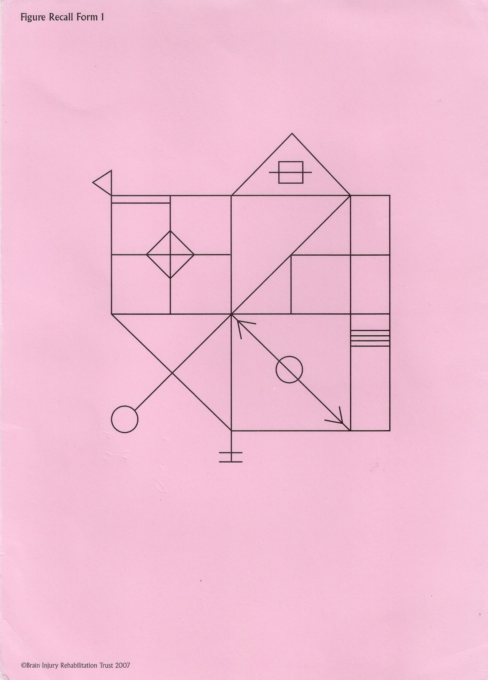

ПРИЛОЖЕНИЕ 2

ПРИЛОЖЕНИЕ 3

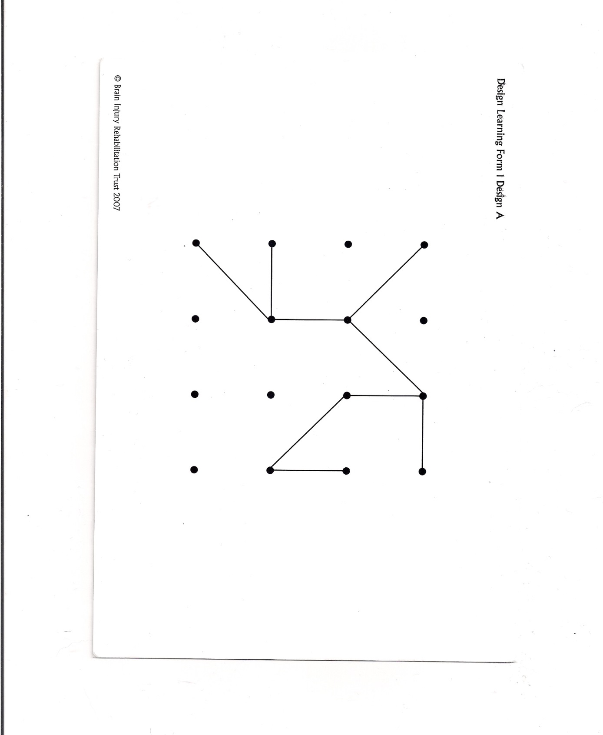

ПРИЛОЖЕНИЕ 4
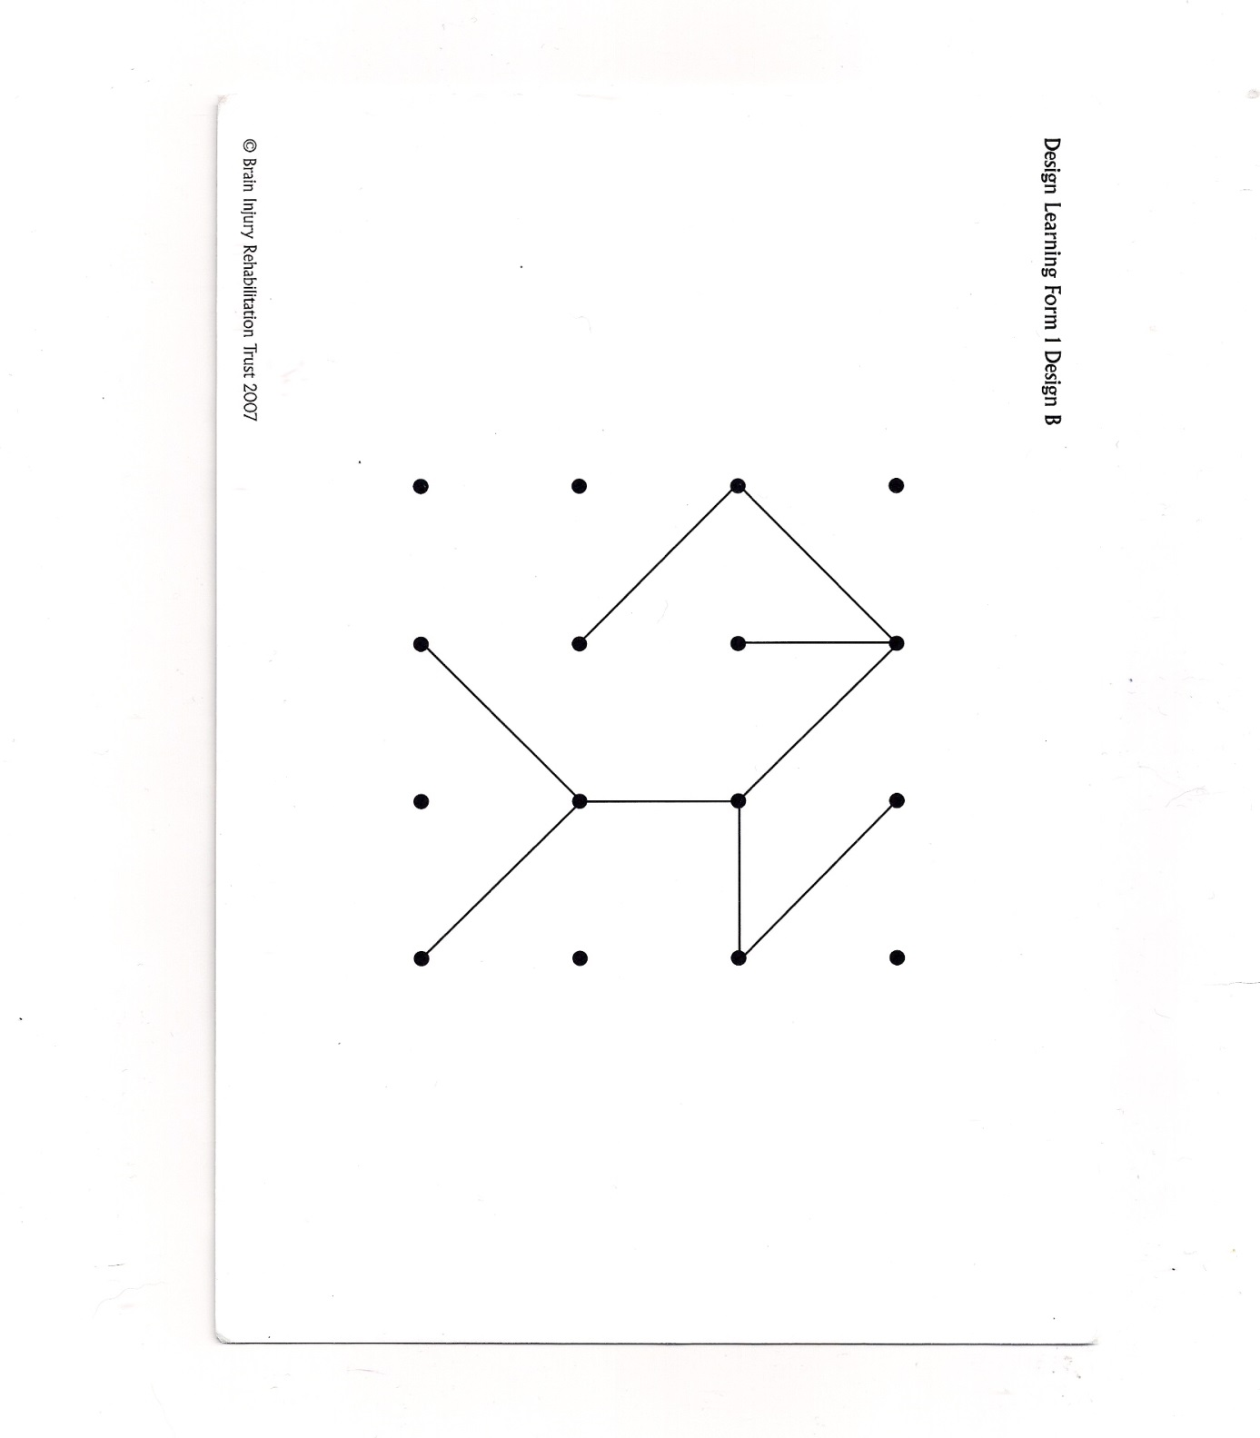

ПРИЛОЖЕНИЕ 5

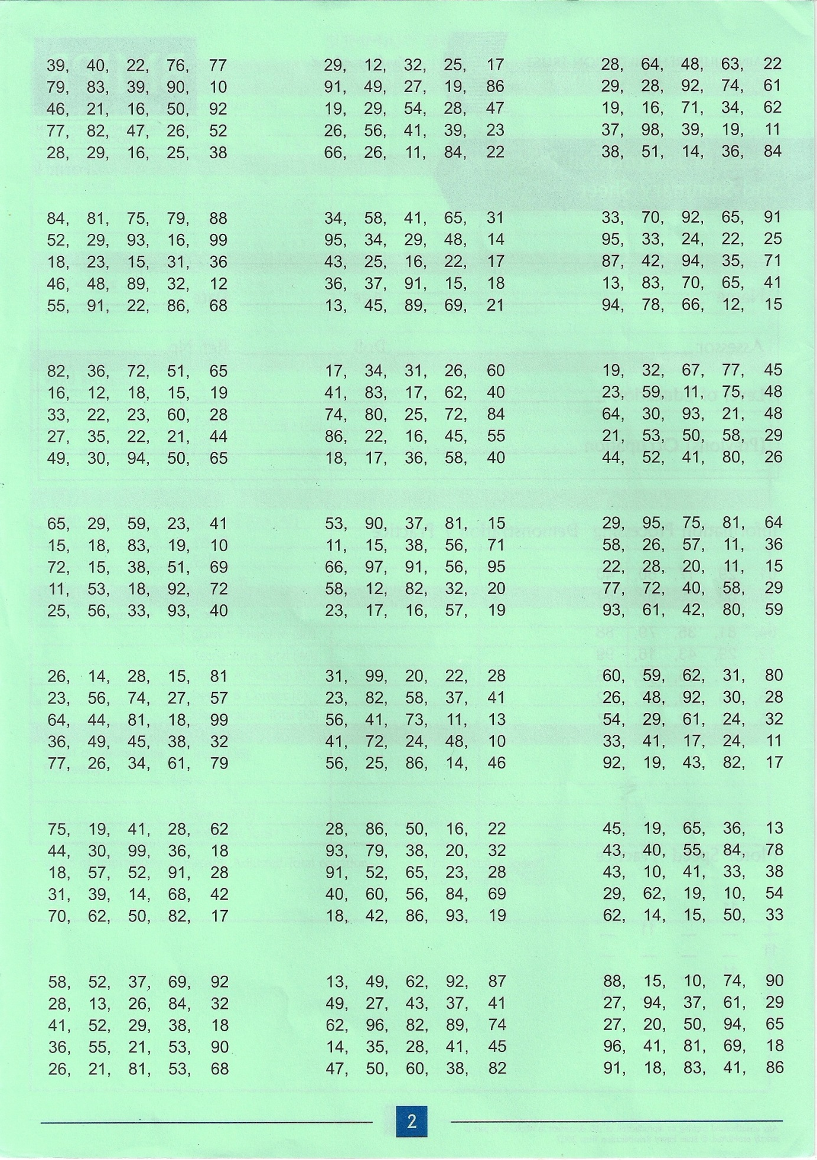

ПРИЛОЖЕНИЕ 6

